基于分数阶微分和多维光谱指数的无人机高光谱土壤盐分反演研究
牛铜 1 张杰 1 汪雨琦 1 白雪源 2 吕玉娇 1 陶欢 3 王敬哲 4
武乐 2 刘学军 2
（1.中国农业大学信息与电气工程学院，北京 100083；2.中国农业大学资源与环境学院，北京 100193；3.中国科学院地理科学与资源研究所，北京 100101；
4.深圳职业技术大学人工智能学院，深圳 518055）

摘要：我国干旱与半干旱地区土壤盐渍化突出，严重制约农业可持续发展。卫星遥感技术受限于空间与光谱 分辨率不足，难以实现田块尺度土壤盐分的精准监测，是当前盐渍化监测面临的关键挑战。为提高土壤盐分含量遥感反演精度，本研究以新疆和田县典型盐渍化农田为研究区，采集0$∼$20 cm表层土壤样品68份，并同步获取无人机高光谱影像。在原始光谱数据经Savitzky-Golay滤波预处理的基础上，以0.2阶为步长计算0.2$∼$2.0阶的分数阶微分变换，增强光谱对盐分响应的敏感特征。之后进一步构建3类二维光谱指数和6类三维光谱指数，通过Pearson相关性分析筛选最优光谱指数，并采用偏最小二乘回归（partial least squares regression，PLSR）、支持向量机（support vector machine，SVM）、随机森林（random forest，RF）和极端梯度提升（extreme gradient boosting，XGBoost）4种机器学习算法构建土壤盐分反演模型，并验证多阶次FOD光谱指数组合建模的适用性，基于最优模型生成研究区土壤盐分空间分布图。结果表明：（1）FOD能有效增强光谱对土壤盐分的敏感特征，三维光谱指数与土壤盐分的相关性普遍优于二维指数，其中TBI6在1.0阶微分时相关系数最高，达0.84；（2）在4种机器学习模型中，采用1.8阶微分变换的RF模型反演精度最优，测试集R²为0.74，RMSE为1.55 g/kg，RPD为1.94，优于PLSR、SVM和XGBoost模型；（3）多阶次FOD光谱指数组合建模能够进一步提升反演精度，最优5阶组合（0.4+0.6+1.0+1.6+2.0阶）的RF模型测试集$R^{2}$为0.81，RMSE为1.28 g/kg，RPD为2.34，RPD超过2.0，表明模型具备较好的反演能力；（4）基于最优模型生成的土壤盐分空间分布图显示，研究区盐分整体呈由西南向东北逐渐增高的趋势，与地表泛白盐渍斑块的分布基本一致。本研究可为无人机高光谱遥感技术在田块尺度土壤盐分反演中的应用提供科学依据与技术支撑。

关键词：土壤盐分；无人机；高光谱影像；分数阶微分；光谱指数；机器学习
中图分类号：TP79 文献标识码：A
UAV hyperspectral soil salinity inversion based on fractional-order differentiation and multi-dimensional spectral index
Niu Tong¹ Zhang Jie^{1*} Wang Yuqi¹ Bai Xueyuan² Lyu Yujiao¹ Tao Huan³ Wang Jingzhe⁴ Wu Le² Liu Xuejun²
(1. College of Information and Electrical Engineering, China Agricultural University, Beijing
100083, China; 2. College of Resources and Environmental Sciences, China Agricultural University, Beijing 100193, China; 3. Institute of Geographic Sciences and Natural Resources Research, Chinese Academy of Sciences, Beijing 100101, China; 4. School of Artificial Intelligence, Shenzhen Polytechnic University, Shenzhen 518055, China)
Abstract: Soil salinization is a prominent issue in China’s arid and semi-arid regions, severely hindering the sustainable development of agriculture. Satellite remote sensing technology is limited by insufficient spatial and spectral resolution, making it difficult to achieve precise monitoring of soil salinity at the field scale, which is a key challenge currently facing salinization monitoring. To improve the accuracy of remote sensing inversion of soil salinity, this study selected typical salinized farmland in Hotan County, Xinjiang, as the study area, collected 68 surface soil samples from the 0–20 cm layer, and simultaneously acquired hyperspectral imagery from a drone. After preprocessing the raw spectral data using Savitzky-Golay filtering, fractional derivative transformations from the 0.2nd to the 2.0th order were calculated with a step size of 0.2 to enhance the spectral sensitivity to salinity. Subsequently, three types of two-dimensional spectral indices and six types of three-dimensional spectral indices were constructed. Optimal spectral indices were screened using Pearson correlation analysis, and four machine learning algorithms—partial least squares regression (PLSR), support vector machine (SVM), random forest (RF), and extreme gradient boosting (XGBoost) to construct soil salinity inversion models. We validated the applicability of multi-order FOD spectral index combination modeling and generated spatial distribution maps of soil salinity in the study area based on the optimal models. The results indicate that: (1) FOD effectively enhances the spectral sensitivity to soil salinity; three-dimensional spectral indices generally exhibit better correlation with soil salinity than two-dimensional indices, with TBI6 showing the highest correlation coefficient (0.84) at the first-order derivative; (2) Among the four machine learning models, the RF model using 1.8-order differential transformation exhibited the highest inversion accuracy, with an R² of 0.74, an RMSE of 1.55 g/kg, and an RPD of 1.94 on the test set, outperforming the PLSR, SVM, and XGBoost models; (3) Combining multi-order FOD spectral indices in modeling can further improve inversion accuracy. The optimal 5-order combination (0.4+0.6+1.0+1.6+2.0) RF model achieved an R² of 0.81, an RMSE of 1.28 g/kg, and an RPD of 2.34 on the test set. An RPD exceeding 2.0 indicates that the model possesses good inversion capability; (4) The spatial distribution map of soil salinity generated based on the optimal model shows that salinity in the study area generally increases gradually from southwest to northeast, which is consistent with the distribution of surface white salt-affected patches. This study provides scientific basis and technical support for the application of UAV hyperspectral remote sensing technology in soil salinity inversion at the field scale.
Key words: soil salinity; unmanned aerial vehicle (UAV); hyperspectral image; fractional-order differentiation (FOD); spectral index; machine learning

引言
土壤盐渍化是我国干旱与半干旱地区农田面临的主要土地退化问题之一^{[1]}。新疆维吾尔自治区是我国盐渍化农田分布最广的区域之一，受自然与人为因素的双重影响，农田盐渍化程度持续加剧，对区域粮食安全和农业持续发展构成严重威胁^{[2]}。因此，及时、准确地获取田块尺度的土壤盐分信息，对于盐渍化综合治理与农田可持续利用具有重要意义^{[3]}，也是推进精准农业与土壤科学管理的重要基础。
传统的土壤盐分监测主要依赖野外采样与实验室化验，该方法虽然能够获得准确的点位数据，但存在耗时费力、空间代表性不足等问题，难以揭示土壤盐分的空间分布特征^{[4]}。为克服上述局限，遥感技术结合机器学习算法已成为反演土壤盐分空间分布的重要手段^{[5]}。例如，Chen等^{[6]}基于Sentinel-2卫星多光谱遥感影像构建多种机器学习模型，实现了不同土层盐分的反演。Ge等^{[7]}利用GF-5卫星高光谱数据针对新疆艾比湖湿地，建立了梯度提升回归树的土壤盐分反演模型。然而，卫星遥感影像存在重访周期长、易受云雨天气影响、空间分辨率较低等局限,难以满足田块尺度的精细化监测需求。相比之下，无人机遥感具有实时性强、获取灵活、空间分辨率高等优势，通过搭载高光谱传感器可获取丰富且连续的光谱信息，有助于捕捉与土壤盐分相关的细微光谱特征^{[8,9]}。陈俊英等^{[10]}分别利用无人机和GF-1卫星数据建立了土壤盐分反演模型，结果表明无人机数据建立的模型精度更高。因此，利用无人机高光谱遥感技术进行田块尺度土壤盐分反演，已成为当前的重要研究方向。
高光谱数据可提供丰富的光谱信息，但也存在噪声多、信息冗余、吸收特征重叠等问题，直接基于原始光谱构建土壤盐分反演模型往往难以获得理想的反演精度^{[11]}。研究表明，对光谱反射率进行整数阶微分变换（如一阶、二阶微分等）处理，有助于提取敏感特征并提高模型表现^{[12,13]}。然而，整数阶微分易对高频噪声敏感，可能降低光谱信噪比，从而影响反演精度^{[7]}。作为整数阶微分的拓展，分数阶微分（fractional-order differentiation，FOD）通过连续阶次插值，能够在保留更多光谱细节的同时有效增强微弱吸收特征^{[14]}。Zhang等^{[15]}基于无人机高光谱影像对比不同FOD变换处理结果，发现0.7阶微分下模型精度最高，表明FOD在增强盐分敏感光谱特征方面具有明显优势。
从高维冗余的光谱数据中筛选出与土壤盐分密切相关的敏感特征仍是关键挑战之一^{[5]}。 光谱指数优选法通过遍历波段组合构建光谱指数，能够有效增强光谱特征与土壤盐分之间的相关性^{[16]}。目前，基于FOD变换构建二维（two-dimensional，2D）光谱指数（如比值指数、差分指数、归一化指数等）已被广泛应用于土壤盐分反演，并显著提升了模型精度^{[11,17,18]}。 为进一步捕获多波段之间的复杂关系，Jackson等^{[19]}引入第三个波段构建三维（three-dimensional，3D）光谱指数，该方法已在土壤有机质反演^{[20]}、油菜产量预测^{[14]}、叶绿素含量估算^{[21]}等研究中得到应用，近年来也逐渐被引入土壤盐分反演领域^{[16,22,23]}。然而，现有研究多基于单一最优阶次的FOD变换构建光谱指数并建模。不同阶次的FOD变换对光谱特征的增强侧重不同，将多个阶次的光谱指数组合建模有望进一步提升反演精度，但多阶次光谱指数的组合优选在土壤盐分反演中尚未见系统研究。
近年来，机器学习算法因其强大的非线性建模与高维数据处理能力，已被广泛应用于高光谱土壤盐分反演^{[24]}。偏最小二乘回归、支持向量机、随机森林等算法在相关研究中均表现出良好的预测性能^{[5]}。程俊恺等^{[13]}基于无人机高光谱数据分别构建偏最小二乘回归、反向传播神经网络和随机森林模型，结果表明随机森林模型的精度最高。然而，由于研究区域、数据源及特征选择的差异，不同机器学习算法在土壤盐分反演中的适用性和精度表现仍存在差异^{[25,26]}。因此，有必要利用无人机高光谱数据，系统比较多种机器学习模型，以评估其在土壤盐分反演中的适用性和精度差异。
综上所述，为实现田块尺度土壤盐分的高精度反演，本研究以新疆和田县典型盐渍化农田为例，集成无人机高光谱遥感技术与机器学习方法，旨在：（1）评估FOD结合多维光谱指数提取土壤盐分敏感特征信息的有效性；（2）建立并优选基于多种机器学习算法的土壤盐分反演模型；（3）验证多阶次FOD光谱指数组合建模在土壤盐分反演中的适用性；（4）基于最优模型生成研究区土壤盐分空间分布图，揭示研究区土壤盐分的空间分异规律，为精准盐渍化治理提供直接的空间决策依据与技术支撑。

材料与方法

研究区域概况
本研究的研究区位于新疆维吾尔自治区和田地区和田县（79°53′$∼$79°54′E，37°16′N），总面积约为5.5 hm²（图1），该区域位于塔克拉玛干沙漠南缘，属于典型的温带荒漠型气候，年平均气温为12.2℃，降雨量少且分布不均匀，年蒸发量约2000 mm，高于降水量，因此盐分易随水分蒸发累积到表层。该区域主要土壤类型为灌淤土，土壤质地黏重，有机质含量低，排水不良，盐分难以有效淋溶，从而导致该区域表层呈现严重的盐渍化问题^{[27]}。
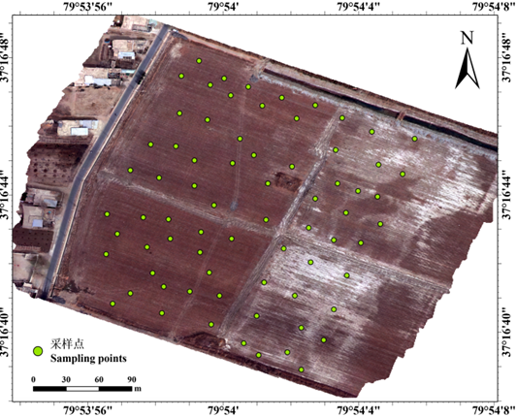
图1 研究区位置与采样点分布
Fig. 1 Location of the study area and distribution of sampling points

数据获取与处理

土壤样品采集与处理
本研究的土壤样品采集于2025年3月的新疆和田县，共计68份表层（0–20 cm）土壤样品。采样采用五点采样法，每个样品均由中心点及其周围四个对称角点的等量土壤混合而成，并使用GPS记录各采样中心点的位置。样品带回实验室，待自然风干，去除植物根系与碎石等杂质，研磨后过2 mm筛。随后，按土水比1$:$5制备浸提液，采用电极法测定浸提液电导率，再用经验换算公式计算土壤全盐量^{[17]}。

无人机高光谱遥感数据获取与预处理
本研究使用大疆M350 RTK无人机搭载德国Cubert公司X20P机载框幅式高光谱成像仪（图2），该成像仪在350$∼$1000 nm波长范围内拥有164个波段，光谱采样间隔为4 nm，同时无人机内置定位定向系统（Position and Orientation System，POS）记录每张影像的经纬度信息。为保证数据质量，野外作业前3天内无人工干扰和降水。影像采集时间为2025年3月14日的11:00–14:00，此时田块基本裸露。在无人机起飞前对传感器进行白板校正和暗电流校正，飞行时天气晴朗无云，风力小于3级。飞行高度设置为80 m，飞行速度为4 m/s，旁向和航向重叠率均为70%，镜头垂直向下，无人机遥感作业与土样数据采集同步进行。
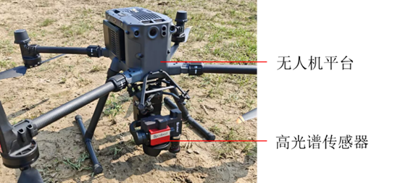
图2 无人机平台搭载高光谱传感器
Fig. 2 Unmanned aerial vehicle platform with hyperspectral sensor
本研究使用Cubert Utils Touch 2.9.1软件（Cubert，德国）进行辐射校正和拼接处理，得到高光谱影像地表反射率值和全色影像；随后将输出的全色影像与POS数据导入Agisoft Metashape 2.1.2软件（Agisoft LLC，俄罗斯）完成影像配准，生成三维点云；最后，通过影像融合与正射校正，将全色影像与高光谱立方体叠加，生成本研究区带有地理坐标信息的无人机正射高光谱影像，其空间分辨率为2.71 cm^{[28]}。

高光谱遥感数据处理

土壤反射率提取
考虑到传感器在边缘波段（350$∼$400 nm）信噪比较低，本研究选取400$∼$1000 nm波段范围用于土壤盐分反演。以各采样点GPS坐标为中心，提取1 m$×$1 m正方形窗口内所有像元的光谱反射率均值，以减少单像元噪声的影响，该过程在ArcGIS Pro 2.5中完成。 随后采用Savitzky-Golay（S-G）滤波对光谱数据进行平滑去噪，平滑窗口宽度为7，多项式阶数为2，该过程基于Python中的SciPy库savgol_filter函数实现。

分数阶微分处理
分数阶微分通过在整数阶间进行连续插值，保证了信噪比的平缓变化，能够有效挖掘土壤光谱中由盐分引起的微弱吸收特征及局部极值点，有助于获取与土壤盐分敏感的光谱信息^{[7]}。目前，FOD的表达形式主要包括Riemann-Liouville（R-L）、Grunwald-Letnikov（G-L）和Caputo。其中，G-L是离散形式，便于数值计算并具有较高的计算效率^{[25]}。因此，本研究选用G-L处理土壤反射率数据，其公式为：
$$f(x)=\lim_{h→0}\frac{1}{h^{v}}\sum_{m=0}^{\frac{t-α}{h}}{(}-1)^{m}\frac{Γ(v+1)}{m! Γ(v-m+1)}f(x-mh)$$
式中$v$表示微分阶数，$h$表示微分步长，$t$表示微分的上限，$α$表示微分的下限，$m=\frac{t-α}{h}$表示光谱数据长度，$Γ$表示Gamma函数。令$h=1$，推导出函数$f(x)$的$v$阶分数阶微分的公式：
$$\frac{d^{v}f(x)}{dx^{v}}≈f(x)+(-v)f(x-1)+\frac{(-v)(-v+1)}{2}f(x-2)+⋯+\frac{Γ(-v+1)}{m! Γ(-v+m+1)}f(x-m)$$
本研究计算了土壤反射率在0.2$∼$2.0阶的FOD，以0.2阶为步长，共使用了10种分数阶微分处理方式。FOD变换过程基于Python 3.12完成。

光谱指数构建
基于FOD处理的光谱数据，本研究共构建了9种用于土壤盐分反演的光谱指数，具体公式如表1所示。其中包含三种基于两个波段构建的二维（2D）光谱指数，即比值指数（ratio index，RI）、差分指数（difference index，DI）和归一化指数（normalized difference index，NDI）^{[29]}，以及六种基于三个波段构建的三维（3D）光谱指数，即三波段指数（Three Band Indices, TBI）^{[16]}。
表1 光谱指数
Tab. 1 Spectral indices
光谱指数 (Spectral index) | 公式 (Formula)
RI | $${\text{R}}_{\text{i}}\text{/}{\text{R}}_{\text{j}}$$
DI | $${\text{R}}_{\text{i}}\text{-}{\text{R}}_{\text{j}}$$
NDI | $$\text{(}{\text{R}}_{\text{i}}\text{-}{\text{R}}_{\text{j}}\text{)/(}{\text{R}}_{\text{i}}\text{+}{\text{R}}_{\text{j}}\text{)}$$
TBI1 | $${\text{R}}_{\text{i}}\text{/(}{\text{R}}_{\text{j}}\text{⋅}{\text{R}}_{\text{k}}\text{)}$$
TBI2 | $${\text{R}}_{\text{i}}\text{/(}{\text{R}}_{\text{j}}\text{+}{\text{R}}_{\text{k}}\text{)}$$
TBI3 | $$\text{(}{\text{R}}_{\text{i}}\text{-}{\text{R}}_{\text{j}}\text{)/(}{\text{R}}_{\text{j}}\text{+}{\text{R}}_{\text{k}}\text{)}$$
TBI4 | $$\text{(}{\text{R}}_{\text{i}}\text{-}{\text{R}}_{\text{j}}\text{)/(}{\text{R}}_{\text{j}}\text{-}{\text{R}}_{\text{k}}\text{)}$$
TBI5 | $$\text{(}{\text{R}}_{\text{j}}\text{+}{\text{R}}_{\text{k}}\text{)/}{\text{R}}_{\text{i}}$$
TBI6 | $$\text{(}{\text{R}}_{\text{i}}\text{-}{\text{R}}_{\text{j}}\text{)/[(}{\text{R}}_{\text{i}}\text{-}{\text{R}}_{\text{j}}\text{)-(}{\text{R}}_{\text{j}}\text{-}{\text{R}}_{\text{k}}\text{)]}$$
注：$R_{i}$，$R_{j}$和$R_{k}$为400$∼$1000nm之间波长$i$，$j$和$k$的土壤光谱反射率，并且$i≠j≠k$。
Note: $R_{i}$, $R_{j}$, and $R_{k}$ represent the soil spectral reflectances at wavelengths $i$, $j$, and $k$ between 400 and 1000 nm, where $i≠j≠k$.

模型构建与精度评价

单阶次模型构建
本研究分别采用PLSR、SVM、RF和XGBoost模型进行土壤盐分反演。PLSR是一种基于潜在变量的线性回归方法，能够在高维、多重共线性较强的光谱数据中提取与盐分含量最相关的潜在成分，并建立线性回归关系^{[29]}。SVM通过核函数将原始数据映射到高维特征空间，并在该空间中找到一个最优超平面，以实现数据回归拟合^{[30]}。RF是一种集成学习算法，通过构建多个决策树并取其平均结果进行预测，在处理高维数据和非线性问题时表现出色，且对数据中的异常值和噪声不敏感^{[16]}。XGBoost是一种通过串行构建决策树来不断拟合前序模型残差的集成算法，并利用内置的正则化项来有效控制模型复杂度^{[31]}。上述4种模型均采用Optuna框架基于TPE（Tree-structured Parzen Estimator）采样策略结合五折交叉验证进行超参数优化^{[32]}。在每个FOD阶次下，以该阶次优选的9个光谱指数作为输入特征，分别构建4种模型并比较其反演性能。

多阶次组合模型构建
为进一步验证多阶次FOD光谱指数组合建模的适用性，本研究从0.2$∼$2.0阶共10个阶次中遍历所有组合（共1023种）。对于每种组合，首先在各阶次内依据Pearson相关系数筛选光谱指数以控制总特征维度。然后，由于不同阶次FOD变换后光谱指数的数值范围存在差异，对各阶次筛选后的光谱指数分别进行Z-score标准化后横向拼接作为输入特征，采用单阶次实验中表现最优的模型结合Optuna进行建模与调参。

精度评价指标
为确保训练集和测试集样本数据范围基本一致且分布均匀，本研究采用分层抽样法按照2:1的比例划分训练与测试集。采用决定系数（coefficient of determination，$R^{2}$）、均方根误差（root mean square error，RMSE）和相对分析误差（relative performance deviation，RPD）对模型的精度进行评价^{[22]}。$R^{2}$越接近1，RMSE越接近0，RPD越高，表示模型的反演能力越好。当RPD$≥$2.0时，表明模型具有较好的反演能力；当1.4$≤$RPD$<$2.0时，表明模型能进行粗略反演；当RPD$<$1.4时，表明模型无法进行可靠反演。

结果与分析

土壤全盐量描述性统计分析
研究区采集的土壤样本全盐量描述性统计结果如表2所示。训练集与测试集的全盐量均值分别为4.55g/kg和5.03g/kg，变异系数分别为67.33%和59.49%。总样本的全盐量均值为4.72g/kg，变异系数为64.21%，属中等变异程度。
表2 土壤全盐量描述性统计
Tab. 2 Descriptive statistics of soil total salt content
数据集 | 样本数 | 最大值(g$∙$kg⁻¹) | 最小值(g$∙$kg⁻¹) | 均值(g$∙$kg⁻¹) | 标准差(g$∙$kg⁻¹) | 变异系数(%)
总样本 | 68 | 12.88 | 1.32 | 4.72 | 3.03 | 64.21
训练集 | 45 | 12.88 | 1.32 | 4.55 | 3.06 | 67.33
测试集 | 23 | 11.20 | 1.57 | 5.03 | 3.00 | 59.49

土壤光谱特征分析
图3展示了经S-G滤波处理后，4个不同梯度土壤全盐量样本的平均光谱反射率曲线。反射率曲线变化趋势相似且基本平行，光谱反射率介于0.05$∼$0.35之间，整体呈现出"先升后降"的趋势。具体而言，在400$∼$920 nm光谱反射率呈上升趋势，于918 nm附近达到最大值，在790 nm和902 nm附近出现了不同深度的吸收谷。此后，在920$∼$1000 nm，光谱反射率呈波动下降趋势，这通常与土壤水分的吸收作用相关。土壤全盐量在1$∼$10 g/kg范围内，光谱反射率与盐分含量呈正相关关系，这可能由于表层盐分累积导致地表泛白所致。当盐分含量达到最高水平（10$∼$13 g/kg）时，反射率低于次高盐分含量组，这可能是较高浓度的盐分引发了其他降低反射率的物理过程^{[11]}。
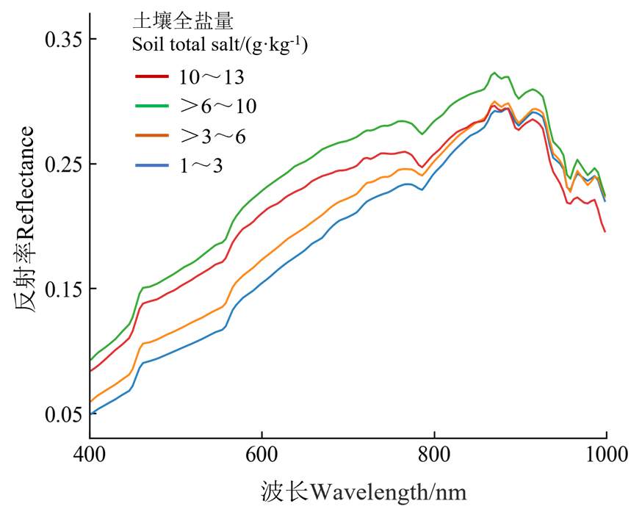
图3 不同土壤全盐量样本的平均反射率曲线
Fig. 3 Averaged reflectance curves of samples with different soil total salt content
FOD处理后土壤光谱曲线如图4所示。随着微分阶数的增加，光谱反射率范围减小，光谱反射率值逐渐趋向于0，说明分数阶微分变换有效地消除了光谱曲线的混合重叠峰和基线漂移问题。在0$∼$0.6阶的微分变换过程中基本保持原有的曲线形态，同时一些微小的起伏和转折点开始被放大，位于460nm、590nm附近的反射峰逐渐显现出来，同时790nm、900nm和940nm附近的吸收谷进一步增强。在0.8$∼$2.0阶的微分变换过程中曲线形态变化较小，且1.2阶之后光谱曲线出现一些不易于辨认的波动，局部光谱得到了不同程度的放大，出现了多个峰值波段，表明高阶微分变换可能会放大高频噪声。
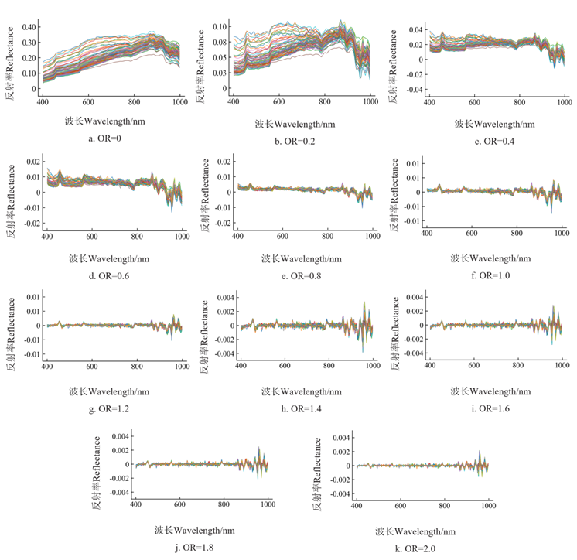
图4 0$∼$2.0阶分数阶微分土壤反射率光谱曲线
Fig. 4 Fractional order derivative reflectance spectra from 0 to 2.0 order

光谱指数相关性分析
不同光谱指数最优波长与阶次组合如表3和图5所示。所有优选的光谱指数均与土壤盐分含量呈显著相关（$p<0.01$）。在2D光谱指数相关性矩阵（图5a–c）中，RI、NDI在0.8阶时均显示出最高的相关性，相关系数分别为0.77和0.76，而DI则在0.6阶时达到最优，相关系数为0.78。在3D光谱指数相关性矩阵图（图5d–i）中，3D光谱指数与土壤盐分的相关性普遍高于2D指数（RI、DI、NDI），且相关系数均大于0.8，其中，三维指数TBI6在1.0阶微分变换下表现最佳，相关系数为0.84，对应的波段组合为（418 nm，786 nm，942 nm）。此外，不同光谱指数的最优敏感阶次分布在0.6至1.6阶之间，这说明FOD能够有效增强光谱对盐分的敏感特征，不同指数形式的最佳敏感阶次存在差异。
表3 光谱指数最优阶次与波长组合
Tab. 3 Optimal order and wavelength combinations for spectral indices
光谱指数 | 波长 (Wavelength/nm) | 阶次 (Order) | 相关系数 (Correlation coefficient)
RI | 598、818 | 0.8 | 0.77*
DI | 602、786 | 0.6 | 0.78*
NDI | 598、818 | 0.8 | 0.76*
TBI1 | 414、406、822 | 1.0 | 0.81*
TBI2 | 786、614、914 | 1.0 | 0.83*
TBI3 | 402、434、454 | 1.6 | 0.82*
TBI4 | 786、418、458 | 0.8 | 0.83*
TBI5 | 934、402、614 | 1.4 | 0.81*
TBI6 | 418、786、942 | 1.0 | 0.84*
注：*表示在$\text{p<0.01}$水平上显著。Note: * indicates significance at $\text{p<0.01}$ level.
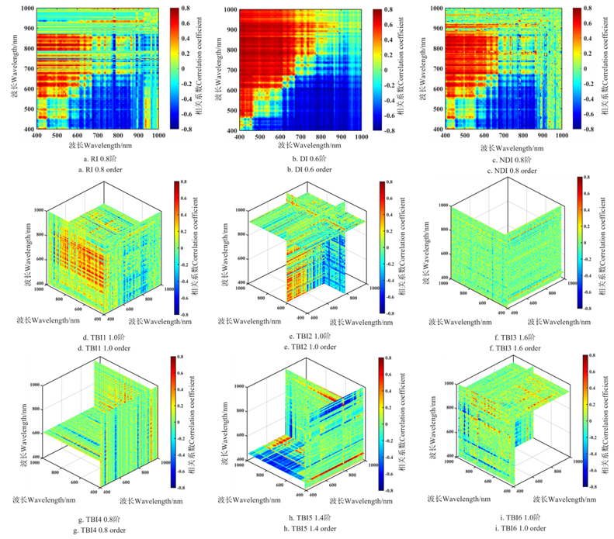
图5 多维光谱指数与土壤全盐量相关系数
Fig. 5 Correlation coefficients between multi-dimensional spectral indices and soil total salt content

单阶次模型反演精度分析
本研究对比了PLSR、SVM、RF和XGBoost四种模型在各自最优微分变换阶数下的土壤全盐量反演效果，结果如图6所示。其中，采用1.8阶微分变换的RF模型精度最佳，测试集$R^{2}$为0.74，RMSE为1.55 g/kg，RPD为1.94，显示出较好的反演能力。0.6阶微分变换的SVM模型精度次之，测试集$R^{2}$为0.67，RMSE为1.73 g/kg，RPD为1.73。采用2.0阶微分变换的PLSR模型受限于线性假设，对复杂光谱特征的拟合能力有限^{[11]}，测试集$R^{2}$为0.65，RMSE为1.73 g/kg，RPD为1.73。采用1.4阶微分变换的XGBoost模型表现最差，尽管其训练集拟合度极高（$R^{2}$为0.97），但测试集$R^{2}$仅为0.43，RMSE为2.20 g/kg，RPD为1.36，训练集与测试集精度差距最大，表现出严重的过拟合问题。总体而言，基于集成学习的RF模型在测试集上表现最优，SVM次之，两者均优于线性模型PLSR。XGBoost虽同属非线性模型，但在小样本条件下训练集与测试集$R^{2}$相差0.54，过拟合严重。此外，四种模型的最优微分阶次各不相同（RF为1.8阶，SVM为0.6阶，PLSR为2.0阶，XGBoost为1.4阶），说明不同算法对FOD变换后光谱特征的响应存在差异。
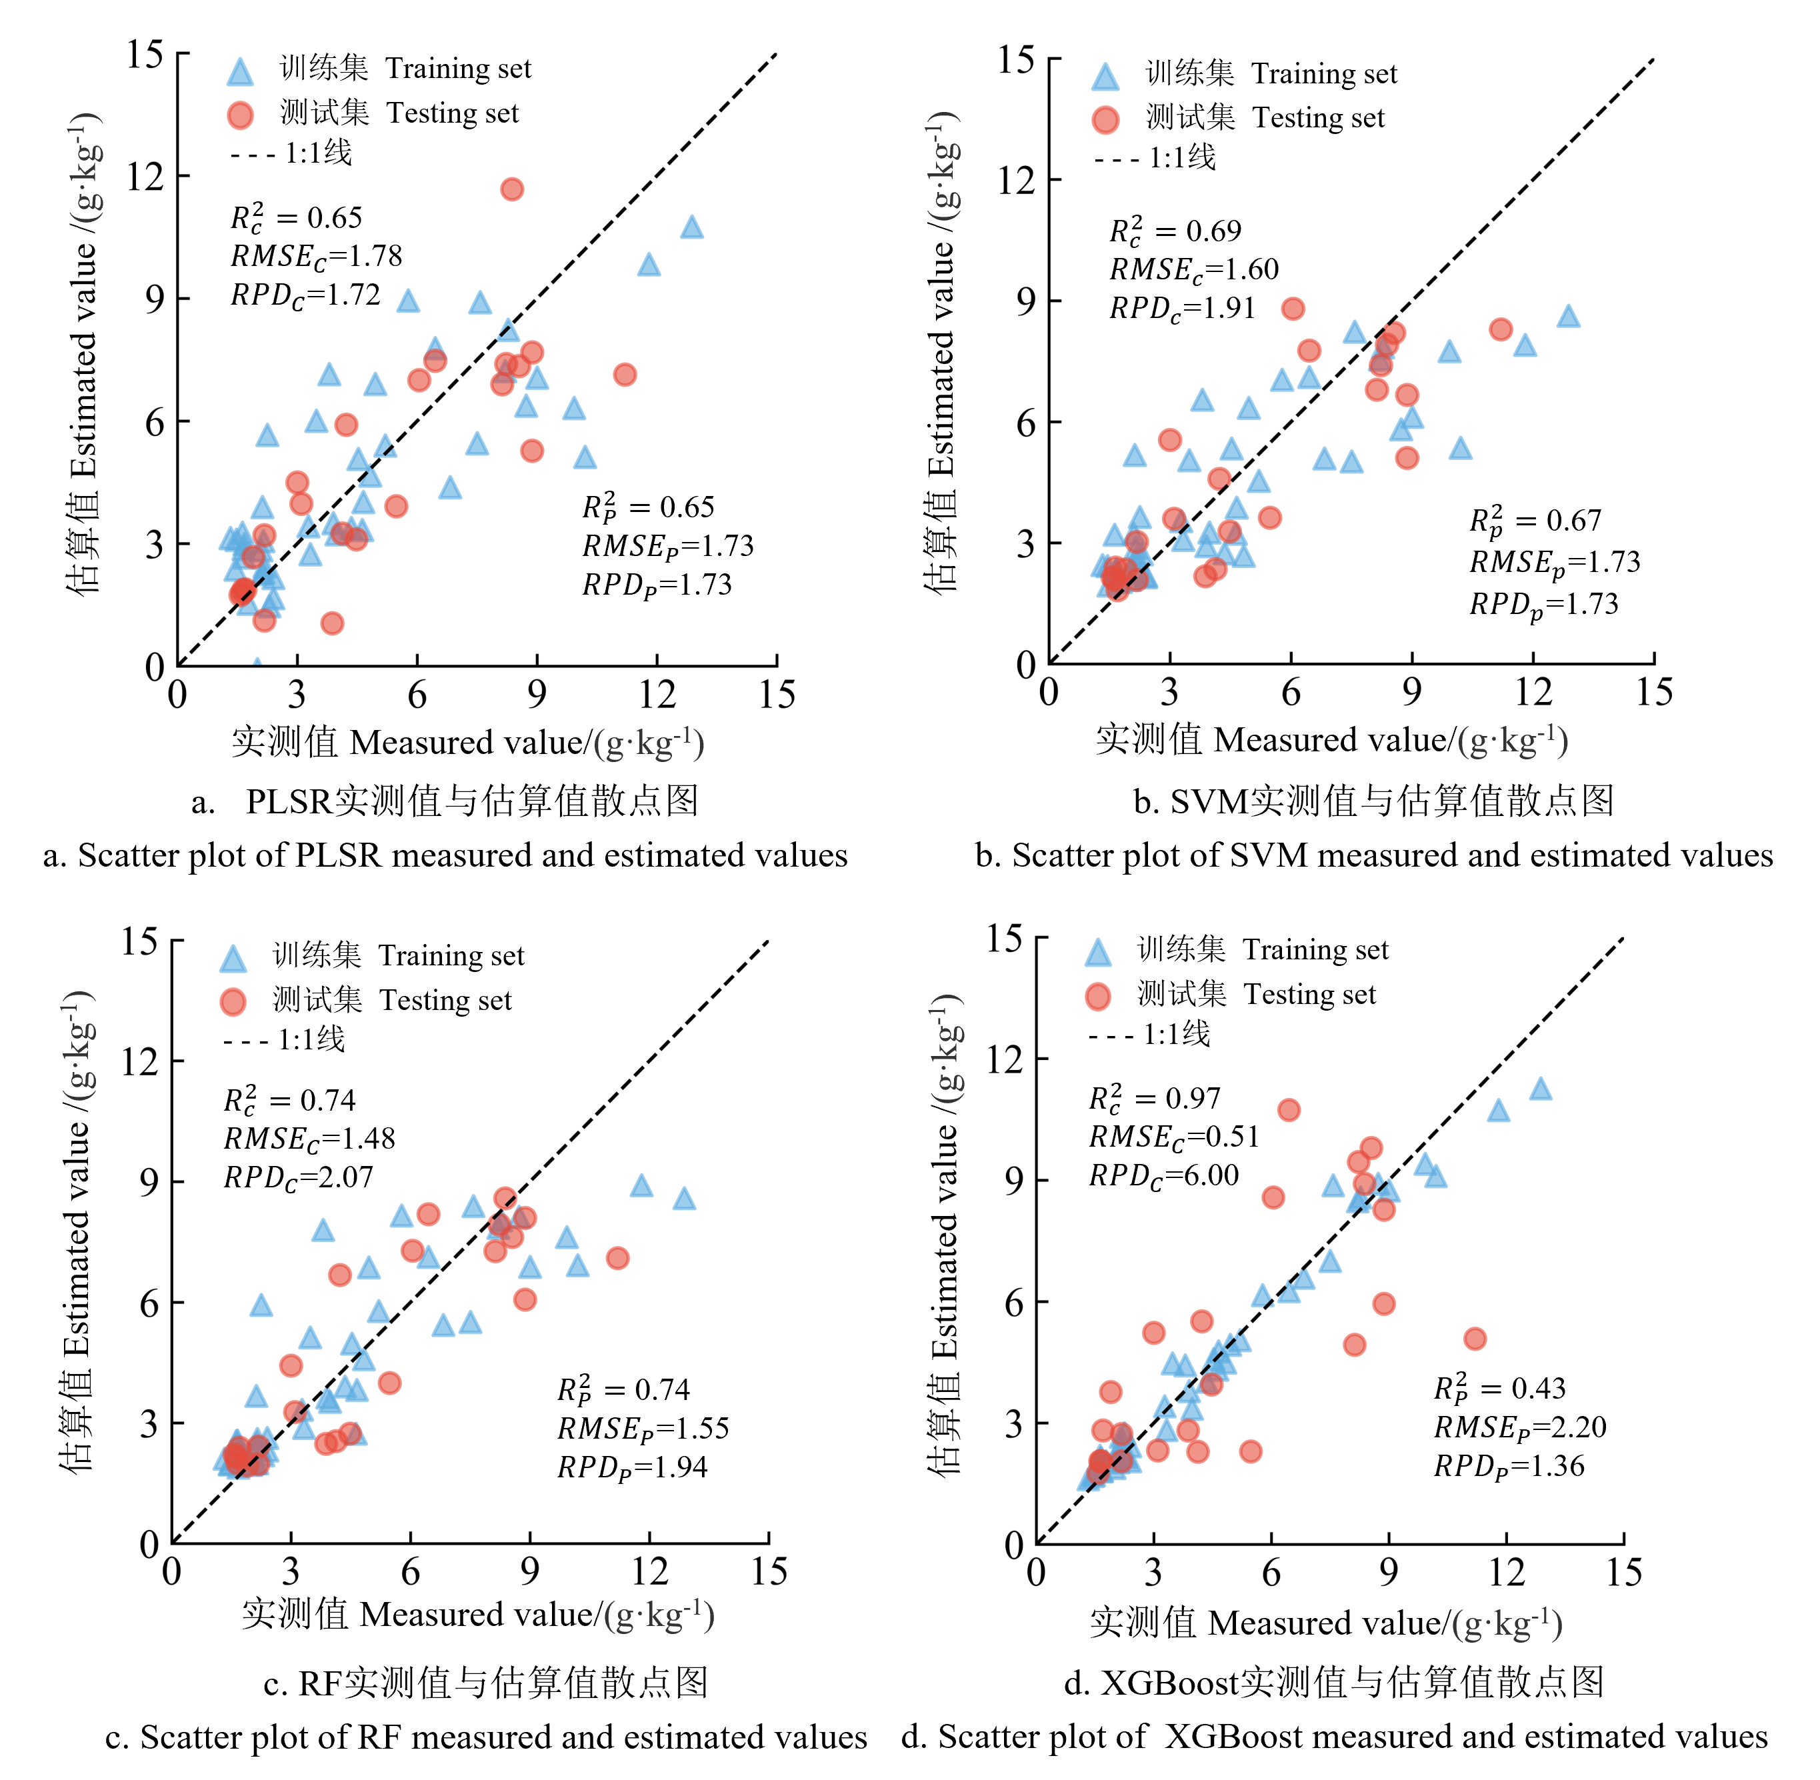
图6 不同模型土壤全盐量反演的散点图
Fig. 6 Scatter plots of soil total salt content inversion for different models

多阶次组合优选反演精度分析
不同数量FOD阶次组合下RF模型的测试集反演精度如图7a所示。随组合阶次数量的增加，测试集$R^{2}$整体呈先升后降的趋势，在5阶组合时达到峰值（$R^{2}$=0.81，RPD=2.34），之后随阶次数量继续增加，精度逐渐下降，10阶全组合的$R^{2}$降至0.75。值得注意的是，所有组合数量下的最优$R^{2}$均高于单阶次最优模型（$R^{2}$=0.74），表明多阶次组合策略整体上优于单阶次建模。但当组合阶次数量超过5时，每个阶次可分配的光谱指数数量减少，各阶次的光谱信息表达可能不够充分，反而导致精度下降。
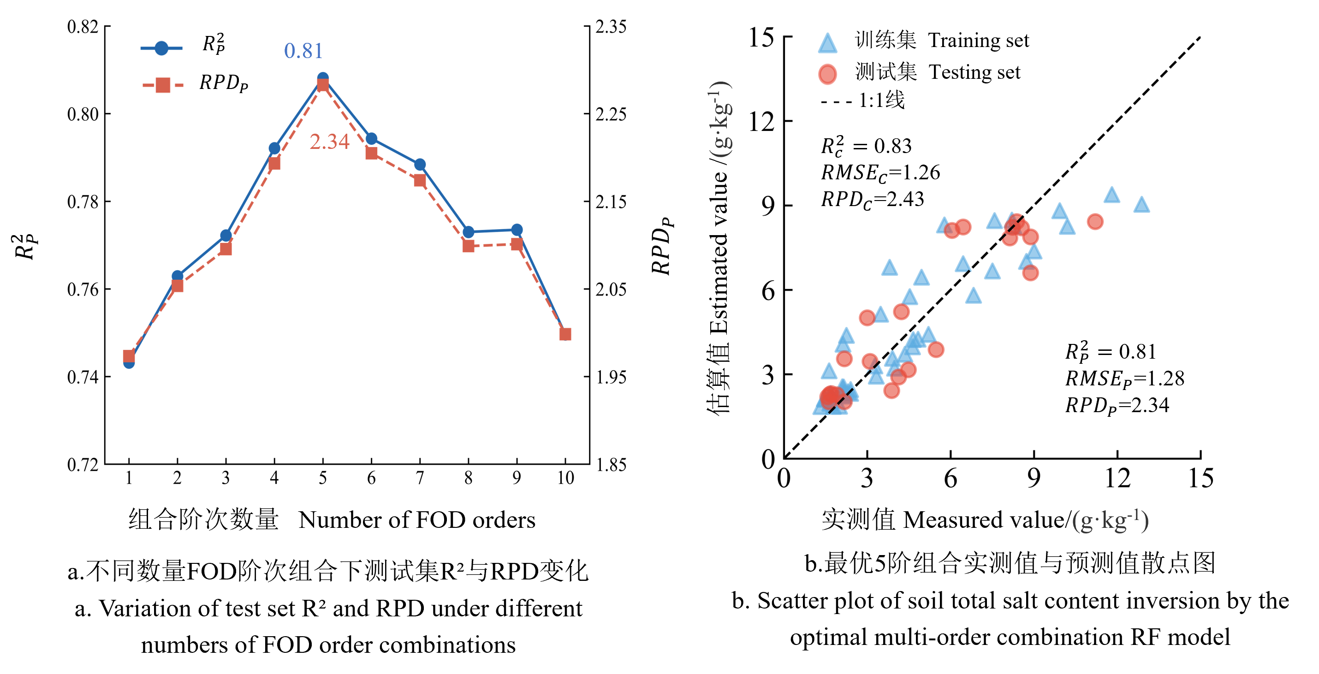
图7 多阶次组合RF模型反演精度分析
Fig. 7 Accuracy analysis of multi-order combination RF model
最优5阶组合（0.4+0.6+1.0+1.6+2.0阶）的RF模型反演散点图如图7b所示，测试集$R^{2}$为0.81，RMSE为1.28 g/kg，RPD为2.34，优于单阶次最优RF模型（1.8阶，测试集$R^{2}$=0.74，RPD=1.94），且RPD超过2.0，表明模型已具备较好的反演能力。 该组合同时包含低阶（0.4、0.6阶）和高阶（1.0、1.6、2.0阶）微分变换，表明不同阶次的FOD对光谱特征的增强侧重不同，多阶次组合能够综合不同尺度的光谱信息，从而提升反演精度。

研究区土壤盐分空间分布
本研究利用最优5阶组合（0.4+0.6+1.0+1.6+2.0阶）的RF模型对研究区进行反演，绘制了土壤盐分空间分布图。 高盐分区域主要集中在田块的东部和东北部，低盐分区域则主要分布在西部和中南部，整体呈现由西南向东北逐渐增高的空间分布趋势。 这一分布与研究区真彩色影像（图1）中东部可观测到的表层泛白盐渍斑块基本一致。 图8展示了模型估算值与实测值的绝对误差空间分布，大部分采样点的绝对误差在1.00 g/kg以内， 绝对误差较大的区域主要集中在东部和东北部的高盐分区域。 图9展示了相对误差空间分布，中高盐分区域（$>$3 g/kg）的相对误差多在20%以内， 而西部和中南部的低盐分区域由于盐分基数较小，相对误差偏高。
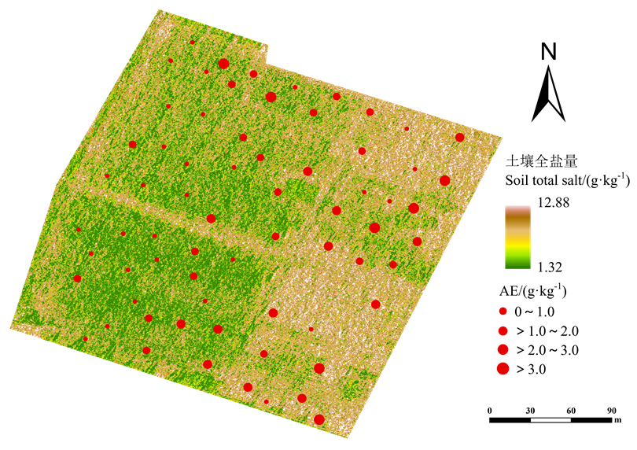
图8 基于最优模型估算的土壤全盐量绝对误差空间分布
Fig. 8 Spatial distribution of absolute error (AE) of soil total salt content estimated by the optimal model
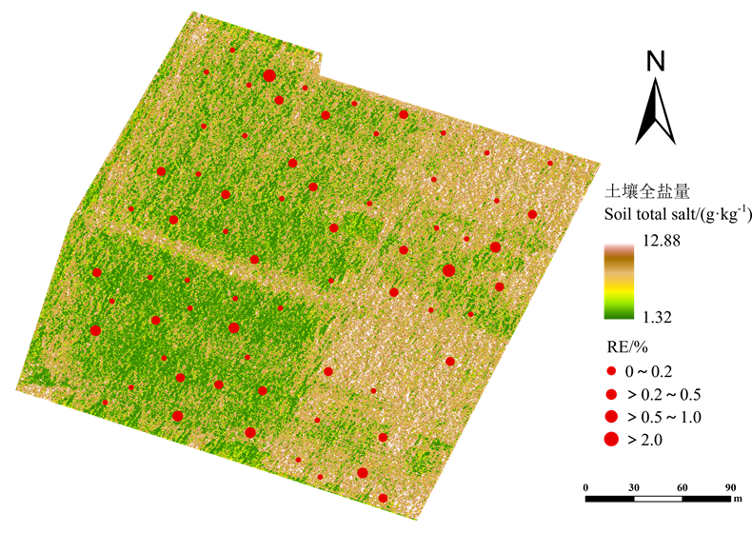
图9 基于最优模型估算的土壤全盐量相对误差空间分布
Fig. 9 Spatial distribution of relative error (RE) of soil total salt content estimated by the optimal model
- 讨论
无人机高光谱遥感技术凭借其高空间、高光谱分辨率的优势，既可捕捉土壤盐分引起的细微光谱变化，又能实现田块尺度土壤盐分的精准监测^{[4]}。然而，原始高光谱数据存在噪声干扰和基线漂移等问题，直接用于建模易导致模型精度较低^{[33]}。本研究采用FOD（步长0.2）处理光谱数据，结果表明，光谱数据经过FOD处理能够显著抑制背景噪声和基线漂移，提高光谱信噪比，这与潘昊等^{[34]}的结论一致。此外，马瑜蔓等^{[14]}在利用FOD处理无人机高光谱影像数据构建油菜产量预测模型时也发现，阶数超过1.2后光谱曲线出现小峰且噪声增强，与本研究结果一致。这主要是由于信噪比会随着微分阶数的增加而降低，高阶微分在增强信号的同时亦会放大高频噪声^{[7]}。然而，尽管高阶微分引入了一定噪声，其所构建的TBI3与TBI5光谱指数仍与土壤盐分保持较高相关性，并分别在1.6阶与1.4阶达到峰值。因此，FOD能够有效优化无人机高光谱数据对土壤盐分的光谱特征响应，为田块尺度土壤盐分的精准反演提供可靠数据基础。
高光谱数据包含大量波段，在提供丰富光谱信息的同时，也存在数据冗余和强共线性的问题。本研究使用波段组合指数法，基于FOD处理后的光谱构建并优选了3种2D光谱指数和6种3D光谱指数。结果表明，3D光谱指数与土壤盐分的相关性均超过0.8，显著高于2D光谱指数，表明其在土壤盐分反演中具有良好潜力。该结果与WANG等^{[16]}和ZHU等^{[23]}的研究结果一致，进一步验证了多波段组合在增强高光谱数据对土壤盐分敏感性方面的有效性。此外，2D光谱指数多在低阶次微分（0.6$∼$0.8阶）达到最佳相关系数，而多数3D光谱指数在较高阶次微分（1.0$∼$1.6阶）达到最佳相关系数，这与TAN等^{[22]}的研究结果一致，这可能表明多波段组合能在一定程度上抑制高阶微分引入的噪声干扰，更有效地捕捉土壤盐分引起的细微光谱变化，从而强化盐分相关光谱特征的表达能力。
尽管机器学习方法已广泛应用于土壤盐分反演研究，但由于研究区域、数据来源和特征选择的差异导致FOD在算法中的适用性存在区别。因此，本研究利用4种机器学习方法构建土壤盐分反演模型并进行评估。结果显示，基于1.8阶微分变换构建的RF模型精度最高，明显优于PLSR、SVM和XGBoost模型，且4种方法的最优模型分布在不同阶次范围内（0.6$∼$2.0阶）。WANG等^{[35]}同样发现1.5阶微分处理下的RF模型精度最佳，与本研究的结果一致。RF模型能够通过集成多棵决策树有效捕捉光谱与土壤盐分之间的复杂非线性关系，对高光谱数据的多重共线性和噪声有较强的耐受性，其随机采样机制也有助于避免过拟合^{[36]}。 SVM模型精度次之（测试集$R^{2}$为0.67），虽然其核函数映射能力较强，但对超参数选择较为敏感，在小样本条件下泛化能力不及RF。 PLSR受限于线性假设，难以充分拟合光谱与盐分之间的复杂非线性关系（测试集$R^{2}$为0.65）。XGBoost模型出现严重过拟合现象（训练集$R^{2}$为0.97，测试集$R^{2}$为0.43），这可能是由于XGBoost通过逐轮拟合残差进行学习，在本研究样本量有限的条件下，容易将训练数据中的噪声作为有效信号进行拟合。 尽管本研究使用了Optuna进行超参数搜索并启用正则化约束，XGBoost仍难以有效平衡偏差与方差，测试集精度最低。相比之下，RF基于bagging的随机采样与特征子集选择机制，对噪声和过拟合具有更强的抵抗能力，更适用于本研究的小样本高光谱建模场景。
本研究进一步验证了多阶次FOD光谱指数组合建模的适用性。不同阶次的FOD变换对光谱特征的增强效果存在差异，低阶微分（0.4$∼$0.6阶）主要放大光谱中的微小起伏和吸收特征，而高阶微分（1.0$∼$2.0阶）进一步增强局部光谱细节。表3表明不同光谱指数的最优敏感阶次分布在0.6$∼$1.6阶之间，说明单一阶次难以同时满足所有光谱指数的最优特征提取需求。因此，多阶次组合能够汇聚各阶次下的最优光谱指数，为模型提供更全面的特征输入。在所有10种组合数量下，最优组合的测试集$R^{2}$均高于单阶次最优模型，表明多阶次组合策略具有一致性的精度优势。其中，5阶组合（0.4+0.6+1.0+1.6+2.0阶）达到峰值（$R^{2}$=0.81，RPD=2.34），RPD超过2.0的阈值，表明模型已具备较好的反演能力。然而，当组合阶次数量超过5时，精度不再提升甚至有所下降，这可能是由于随着纳入阶次的增加，新增阶次所提供的有效光谱信息增量逐渐减小，而冗余信息比例增大，反而增加了模型的拟合难度。
本研究基于无人机高光谱遥感实现了新疆和田盐渍化农田土壤盐分的高精度反演，但仍存在一些局限。本研究样本数量相对有限，且仅基于单一时相数据，未能反映盐分的时空动态变化。此外，模型仅在单一研究区进行验证，其区域迁移性有待进一步检验。未来研究将在扩大样本规模的基础上，引入多时相遥感数据，并在不同盐渍化类型区域开展验证，以进一步提升模型的普适性与反演精度。
- 结论
本研究以新疆和田盐渍化农田为研究对象，基于无人机高光谱影像，结合FOD和光谱指数优选法，构建多维光谱指数并采用多种机器学习算法建立土壤盐分反演模型，主要结论如下：
1）FOD变换能够有效增强光谱对土壤盐分的敏感特征。基于FOD优选的3D光谱指数与土壤盐分的相关性均大于0.8，优于2D光谱指数，其中TBI6在1.0阶微分时达到最高（$r$=0.84）。
2）在4种机器学习模型中，采用1.8阶微分变换的RF模型反演精度最优（测试集$R^{2}$为0.74，RMSE为1.55 g/kg，RPD为1.94），优于SVM、PLSR和XGBoost模型。
3）多阶次FOD光谱指数组合建模能够进一步提升反演精度。最优5阶组合（0.4+0.6+1.0+1.6+2.0阶）的RF模型测试集$R^{2}$为0.81，RMSE为1.28 g/kg，RPD为2.34，RPD超过2.0，表明模型具备较好的反演能力，验证了多阶次组合优选策略在土壤盐分反演中的有效性。
4）基于最优模型生成的土壤盐分空间分布图显示，研究区盐分整体呈由西南向东北逐渐增高的趋势，高盐分区域集中在东部和东北部，与地表泛白盐渍斑块的分布基本一致，可为田块尺度盐渍化精准治理提供空间决策依据。

参 考 文 献
- 杨劲松, 姚荣江, 王相平, 等. 中国盐渍土研究:历程、现状与展望[J]. 土壤学报, 2022,59(1):10-27.
Jing song Yang, Rong jiang Yao, Xiang ping Wang, et al. Research on Salt-affected Soils in China: History, Status Quo and Prospect[J]. Acta Pedologica Sinica, 2022,59(1):10-27.(in Chinese with English abstract)
- 胡明芳, 田长彦, 赵振勇, 等. 新疆盐碱地成因及改良措施研究进展[J]. 西北农林科技大学学报（自然科学版）, 2012,40(10):111-117.1.
Ming fang Hu, Zhang yan Tian, Zhen yong Zhao, et al. Salinization causes and research progress of technologies improving saline-alkali soil in Xinjiang[J]. Journal of Northwest Sci-Tech Univ of Agr and, 2012,40(10):111-117.(in Chinese with English abstract)
- 白雪源, 张杰, 崔振岭, 等. 中低产田评价指标与主要方法研究进展[J]. 土壤学报, 2023,60(4):913-924.
Xue yuan Bai, Jie Zhang, Zhen ling Cui, et al. Advances in the Indicator and Assessment Approaches of Medium-low Yield Fields[J]. Acta Pedologica Sinica, 2023,60(4):913-924.(in Chinese with English abstract)
- Sahbeni Ghada, Ngabire Maurice, Musyimi Peter K, et al. Challenges and Opportunities in Remote Sensing for Soil Salinization Mapping and Monitoring: A Review[J]. Remote Sensing, 2023,15(10):2540.
- 李星佑, 张飞, 王筝. 土壤盐渍化遥感监测模型构建方法现状与发展趋势[J]. 自然资源遥感, 2022,34(4):11-21.
Xing you Li, Fei Zhang, Zheng Wang. Present situation and development trend in building remote sensing monitoring models of soil salinization[J]. Remote Sensing for Natural Resources, 2022,34(4):11-21.(in Chinese with English abstract)
- Chen Yinwen, Qiu Yuanlin, Zhang Zhitao, et al. Estimating salt content of vegetated soil at different depths with Sentinel-2 data[J]. PeerJ, 2020,8:e10585.
- Ge Xiangyu, Ding Jianli, Teng Dexiong, et al. Exploring the capability of Gaofen-5 hyperspectral data for assessing soil salinity risks[J]. International Journal of Applied Earth Observation and Geoinformation, 2022,112:102969.
- Ivushkin Konstantin, Bartholomeus Harm, Bregt Arnold K, et al. UAV based soil salinity assessment of cropland[J]. Geoderma, 2019,338:502-512.
- 王敬哲, 丁建丽, 葛翔宇, 等. 基于星地传感技术的土壤盐渍化监测进展与展望[J]. 遥感学报, 2024,28(9):2187-2208.
Jing zhe Wang, Jian li Ding, Xiang yu Ge, et al. Monitoring soil salinization on the basis of remote sensing and proximal soil sensing:Progress and perspective[J]. National Remote Sensing Bulletin, 2024,28(9):2187-2208.(in Chinese with English abstract)
- 陈俊英, 王新涛, 张智韬, 等. 基于无人机-卫星遥感升尺度的土壤盐渍化监测方法[J]. 农业机械学报, 2019,50(12):161-169.
Jun ying Chen, Xin tao Wang, Zhi tao Zhang, et al. Soil Salinization Monitoring Method Based on UAV-Satellite Remote Sensing Scale-up[J]. Transactions of the Chinese Society for Agricultural Machinery, 2019,50(12):161-169.(in Chinese with English abstract)
- 杨吉存, 郭兵. 基于FOD-CNN光谱指数的滨海地区盐渍化估算模型[J]. 农业工程学报, 2025,41(15):76-85.
Ji cun Yang, Bing Guo. Estimating salinization in coastal areas using FOD-CNN spectral indices[J]. Transactions of the Chinese Society of Agricultural Engineering, 2025,41(15):76-85.(in Chinese with English abstract)
- 郭艳萍, 王雪梅, 赵枫, 等. 基于最优数学和小波变换的绿洲耕层土壤盐分RF高光谱反演[J]. 农业工程学报, 2025,41(3):83-93.
Yan ping Guo, Xue mei Wang, Feng Zhao, et al. Hyperspectral inversion of the RF model for soil salinity in oasis tillage layer based on optimal mathematics and wavelet transform[J]. Transactions of the Chinese Society of Agricultural Engineering, 2025,41(3):83-93.(in Chinese with English abstract)
- 程俊恺, 冯秀丽, 陈立波, 等. 基于无人机高光谱数据的耕地土壤盐分反演模型优选[J]. 应用生态学报, 2024,35(11):3085-3094.
Jun kai Cheng, Xiu li Feng, Li bo Chen, et al. Optimal inversion model for cultivated land soil salinity based on UAV hyperspectral data[J]. Chinese Journal of Applied Ecology, 2024,35(11):3085-3094.(in Chinese with English abstract)
- 马瑜蔓, 段博, 徐宾灿, 等.基于分数阶微分和无人机高光谱指数优选的油菜产量预测[J]. 农业工程学报, 2025,41(10):166-175.
Yu man Ma, Bo Duan, Bin can Xu, et al. Rapeseed yield prediction based on fractional-order differentiation and UAV hyperspectral index optimization[J]. Transactions of the Chinese Society of Agricultural Engineering, 2025,41(10):166-175.(in Chinese with English abstract)
- Zhang Jinming, Ding Jianli, Tan Jiao, et al. Monitoring soil salinization in Arid cotton fields using Unmanned Aerial Vehicle hyperspectral imagery[J]. International Journal of Applied Earth Observation and Geoinformation, 2025,140:104584.
- Wang Zeyuan, Ding Jianli, Tan Jiao, et al. UAV hyperspectral analysis of secondary salinization in arid oasis cotton fields: effects of FOD feature selection and SOA-RF[J]. Frontiers in Plant Science, 2024,15:1358965.
- 巴亚岚, 张智韬, 谢坪良, 等. 集成Sentinel-1/2和环境变量的新疆农田土壤含盐量反演[J]. 农业工程学报, 2024,40(16):171-179.
Ya lan Ba, Zhi tao Zhang, Ping liang Xie, et al. Inverting soil salinity of farmland in Xinjiang by integratingSentinel-1/2 and environmental variables[J]. Transactions of the Chinese Society of Agricultural Engineering, 2024,40(16):171-179.(in Chinese with English abstract)
- 贾萍萍, 尚天浩, 张俊华, 等. 利用多源光谱信息反演宁夏银北地区干湿季土壤含盐量[J]. 农业工程学报, 2020,36(17):125-134.
Ping ping Jia, Tian hao Shang, Jun hua Zhang, et al. Inversion of soil salinity in dry and wet seasons based on multi-source spectral data in Yinbei area of Ningxia, China[J]. Transactions of the Chinese Society of Agricultural Engineering, 2020,36(17):125-134.(in Chinese with English abstract)
- Jackson Ray D. Spectral indices in N-Space[J]. Remote Sensing of Environment, 1983,13(5):409-421.
- 张子鹏, 丁建丽, 王敬哲, 等. 利用三维光谱指数定量估算土壤有机质含量： 以新疆艾比湖流域为例[J].光谱学与光谱分析, 2020,40(5):1514-1522.
Zi peng Zhang, Jian li Ding, Jing zhe Wang, et al. Quantitative Estimation of Soil Organic Matter Content Using Three-Dimensional Spectral Index: A Case Study of the Ebinur Lake Basin in Xinjiang[J]. Spectroscopy and Spectral Analysis, 2020,40(5):1514-1522.(in Chinese with English abstract)
- Zhang Xuan, Sun Hui, Qiao Xingxing, et al. Hyperspectral estimation of canopy chlorophyll of winter wheat by using the optimized vegetation indices[J]. Computers and Electronics in Agriculture, 2022,193:106654.
- Wang Jingzhe, Ding Jianli, Wang Yankun, et al. Soil salinization in drylands: Measure, monitor, and manage[J]. Ecological Indicators, 2025,175:113608.
- 刘佳琳, 王飞, 韩剑桥, 等. 基于分数阶微分的土壤含盐量光谱特征及定量估算研究[J]. 遥感技术与应用, 2025,40(2):344-358.
Jia lin Liu, Fei Wang, Jian qiao Han, et al. Study on Spectral Characteristics and Quantitative Estimation of Soil Salinity based on Fractional Order Derivative[J]. Remote Sensing Technology and Application, 2025,40(2):344-358.(in Chinese with English abstract)
- 陈睿华, 王怡婧, 张俊华, 等. 利用正交信号校正消除水分影响的银川平原土壤盐分高光谱反演[J]. 农业工程学报, 2023,39(19):122-130.
Rui hua Chen, Yi jing Wang, Jun hua Zhang, et al. Hyperspectral inversion of soil salinity after correcting moisture effect in Yinchuan Plain using orthogonal signals[J]. Transactions of the Chinese Society of Agricultural Engineering, 2023,39(19):122-130.(in Chinese with English abstract)
- 李佳纶. 新疆和田县灌区盐碱地改良目标及方案研究[J]. 吉林水利, 2016(10):4-6.
Jia lun Li. Jilin Water Resources, 2016(10):4-6.(in Chinese with English abstract)
- Turner Darren, Lucieer Arko, Wallace Luke. Direct Georeferencing of Ultrahigh-Resolution UAV Imagery[J]. IEEE Transactions on Geoscience and Remote Sensing, 2014,52(5):2738-2745.
- 黄华雨, 丁启东, 张俊华, 等. 基于地面高光谱的宁夏银北地区农田不同土层盐碱化信息反演[J]. 应用生态学报, 2024,35(11):3073-3084.
Hua yu Huang, Qi dong Ding, Jun hua Zhang, et al. Ground-based hyperspectral inversion of salinization and alkalinization of different soil layers in farmland in Yinbei area, Ningxia, China[J]. Chinese Journal of Applied Ecology, 2024,35(11):3073-3084.(in Chinese with English abstract)
- 代天金, 陈俊英, 郭佳奇, 等. 不同植被覆盖条件下Sentinel-1/2数据融合监测土壤含盐量模型研究[J]. 农业机械学报, 2025,56(8):32-41.
Tian jin Dai, Jun ying Chen, Jia qi Guo, et al. Monitoring of Soil Salt Content during Different Growth Periods of Crops Based on Sentinel-1 /2[J]. Transactions of the Chinese Society for Agricultural Machinery, 2025,56(8):32-41.(in Chinese with English abstract)
- Chen Tianqi, Guestrin Carlos. XGBoost: A Scalable Tree Boosting System, New York, NY, USA, 2016[C]. ACM, 2016.
- Lyu Yujiao, Wang Pengxin, Bai Xueyuan, et al. Machine learning techniques and interpretability for maize yield estimation using Time-Series images of MODIS and Multi-Source data[J]. Computers and Electronics in Agriculture, 2024,222:109063.
- Tan Jiao, Ding Jianli, Wang Zeyuan, et al. Estimating soil salinity in mulched cotton fields using UAV-based hyperspectral remote sensing and a Seagull Optimization Algorithm-Enhanced Random Forest Model[J]. Computers and Electronics in Agriculture, 2024,221:109017.
- 陈睿华, 王怡婧, 张俊华, 等. 基于分数阶微分光谱指数的银川平原土壤含盐量反演[J]. 生态学杂志, 2023,42(9):2296-2304.
Rui hua Chen, Yi jing Wang, Jun hua Zhang, et al. Inversion of soil salinity in Yinchuan Plain based on fractional-order differential spectral index.[J]. Chinese Journal of Ecology, 2023,42(9):2296-2304.(in Chinese with English abstract)
- 潘昊, 陈诗扬, 李祎森, 等. 分数阶微分数据变换在滨海盐渍土盐分反演中的适用性[J]. 农业工程学报, 2025,41(3):73-82.
Hao Pan, Shi yang Chen, Yi sen Li, et al. Applicability of fractional-order differential transformation for salinization monitoring in coastal saline soils[J]. Transactions of the Chinese Society of Agricultural Engineering, 2025,41(3):73-82.(in Chinese with English abstract)
- Zhu Chuanmei, Ding Jianli, Zhang Zipeng, et al. Exploring the potential of UAV hyperspectral image for estimating soil salinity: Effects of optimal band combination algorithm and random forest[J]. Spectrochimica Acta Part A: Molecular and Biomolecular Spectroscopy, 2022,279:121416.
- Wang Jingzhe, Ding Jianli, Abulimiti Aerzuna, et al. Quantitative estimation of soil salinity by means of different modeling methods and visible-near infrared (VIS–NIR) spectroscopy, Ebinur Lake Wetland, Northwest China[J]. PeerJ, 2018,6:e4703.
- Bai Xueyuan, Li Zhenhai, Li Wei, et al. Comparison of Machine-Learning and CASA Models for Predicting Apple Fruit Yields from Time-Series Planet Imageries[J]. Remote Sensing, 2021,13(16):3073.

收稿日期：20xx-xx-xx 修订日期：20xx-xx-xx 基金项目：由中国科学院科研项目资助 作者简介：牛铜（2002-），男，硕士，主要从事高光谱土壤盐分反演，Email: niu_tong@cau.edu.cn 通信作者：张杰（1990-），女，副教授，博士，主要从事时空大数据与智能决策，Email: jiezhang@cau.edu.cn

